สมาร์ทอาย : เครื่องมือเพื่อการป้องกันและจัดการยุงลายเชิงรุก
SMART EYE : A Tool for Proactive Mosquito Control and Management
ศุภากร เหล่าชุมพล
โรงพยาบาลส่งเสริมสุขภาพตำบลบ้านกันจด
บทคัดย่อ
โรคไข้เลือดออกเป็นปัญหาสาธารณสุขที่มีความซับซ้อนและส่งผลกระทบต่อประชากรทุกช่วงวัยอย่างต่อเนื่อง โดยมีปัจจัยหลักจากการมีแหล่งเพาะพันธุ์ยุงลายในครัวเรือน แม้ปัจจุบันจะมีการดำเนินมาตรการเฝ้าระวัง ทั้งการรณรงค์ การให้ความรู้ และการสำรวจลูกน้ำยุงลาย แต่ยังพบว่าปัญหาการพบลูกน้ำยุงลายในพื้นที่เสี่ยงยังคงเกิดซ้ำ ส่งผลให้เกิดการระบาดของโรคไข้เลือดออกในหลายชุมชน การจัดการในระดับชุมชนมักประสบปัญหาด้านความล่าช้าของข้อมูล และไม่สามารถกระตุ้นให้ประชาชนปรับเปลี่ยนพฤติกรรมได้อย่างยั่งยืน
นวัตกรรม "สมาร์ทอาย" (SMART EYE) เพื่อเป็นเครื่องมือในการสื่อสารข้อมูลความเสี่ยงด้านลูกน้ำยุงลายให้ประชาชนสามารถรับรู้ได้อย่างชัดเจน เข้าใจง่าย และเข้าถึงได้แบบเรียลไทม์ในครัวเรือนโดยประยุกต์ใช้ ทฤษฎีการสะกิดใจ ผสานกับ ทฤษฎีการมีส่วนร่วม เพื่อยกระดับให้ประชาชนเป็นเจ้าของปัญหาและร่วมขับเคลื่อนการแก้ไขปัญหาเชิงรุก มีวัตถุประสงค์เพื่อพัฒนาเครื่องมือสื่อสารข้อมูลความเสี่ยงด้านลูกน้ำยุงลาย เพื่อยกระดับประสิทธิภาพการดำเนินงานเชิงรุกลดดัชนีลูกน้ำยุงลายในพื้นที่ และเพื่อประเมินผลสัมฤทธิ์ของกลไกการสะกิดพฤติกรรมต่อการจัดการสิ่งแวดล้อมโดยชุมชน
การพัฒนานวัตกรรมใช้วงจรคุณภาพ (PDCA) ร่วมกับกระบวนการมีส่วนร่วมของภาคีเครือข่าย 4 ขั้นตอน ดังนี้ 1. วิเคราะห์ปัญหา ร่วมกับภาคีเครือข่าย พร้อมร่วมออกแบบระบบสื่อสารความเสี่ยงที่เป็นเชิงประจักษ์ ตามแนวคิดการสะกิดใจเพื่อสร้างแรงจูงใจในการปรับเปลี่ยนพฤติกรรม 2. พัฒนาและทดสอบนวัตกรรมต้นแบบ(SMART EYE) ในพื้นที่ปฏิบัติการจริงร่วมกับอาสาสมัครสาธารณสุขประจำหมู่บ้าน และแกนนำชุมชน มุ่งเน้นการปรับปรุงระบบให้เข้าถึงง่าย 3. ประเมินประสิทธิภาพเชิงระบบในด้านความรวดเร็วและความถูกต้องแม่นยำของข้อมูล พร้อมติดตามการเปลี่ยนแปลงดัชนีลูกน้ำยุงลายและความตระหนักของประชาชนภายหลังการใช้นวัตกรรม 4. สรุปผลการดำเนินงานและสร้างกลไกขับเคลื่อนชุมชนร่วมกันของภาคีเครือข่ายเพื่อความยั่งยืน
ผลการนำนวัตกรรมไปประยุกต์ใช้ในพื้นที่ศึกษา พบว่าไม่เกิดอุบัติการณ์โรคไข้เลือดออกในพื้นที่ทดลอง ค่าดัชนีลูกน้ำยุงลายลดลงอย่างมีนัยสำคัญ และกลุ่มตัวอย่างมีระดับความพึงพอใจต่อการใช้นวัตกรรมอยู่ในระดับดีมาก จากการศึกษา SMART EYE มีประสิทธิผลในการลดแหล่งเพาะพันธุ์ยุงลายและลดความเสี่ยงต่อการเกิดโรคไข้เลือดออก ดังนั้น SMART EYE เป็นนวัตกรรมที่ช่วยยกระดับประสิทธิภาพของระบบเฝ้าระวังและควบคุมโรคไข้เลือดออกในชุมชน ทั้งในมิติของการสื่อสารความเสี่ยงเชิงประจักษ์ การกระตุ้นพฤติกรรมสุขภาพ และการส่งเสริมการมีส่วนร่วมของภาคประชาชนอย่างยั่งยืน

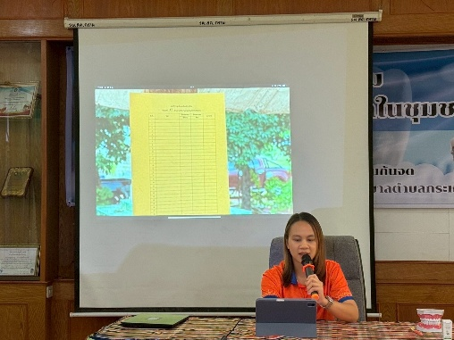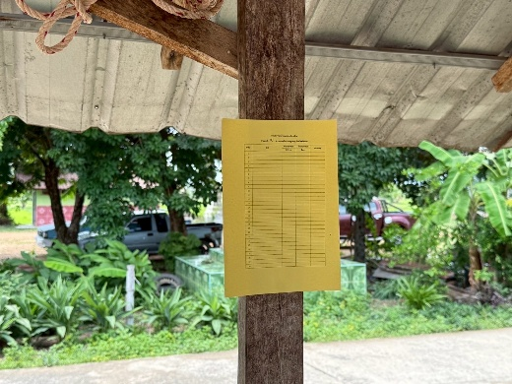
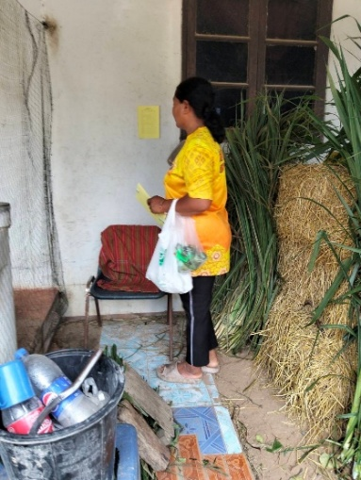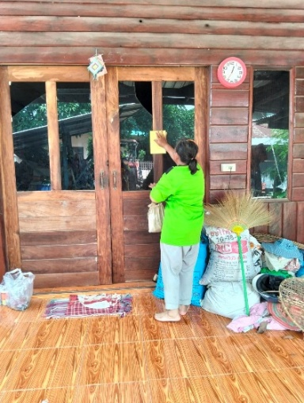
เอกสารอ้างอิง
กรมควบคุมโรค. (2563). คู่มือวิชาการโรคติดต่อนำโดยยุงลาย สำหรับบุคลากรทางการแพทย์และสาธารณสุข. กองโรคติดต่อนำโดยแมลง กรมควบคุมโรค กระทรวงสาธารณสุข.
กรมควบคุมโรค. (2569). การป้องกันควบคุมโรค และภัยสุขภาพ แนวทางการดำเนินงาน. กองยุทธศาสตร์และแผนงาน กรมควบคุมโรค กระทรวงสาธารณสุข.
สุภาภรณ์ จูจันทร์ และ ชญานิจ มหาสิงห์. (2568). สถานการณ์และแนวโน้มโรคไข้เลือดออกในประเทศไทย ปี พ.ศ. 2568. รายงานการเฝ้าระวังทางระบาดวิทยาประจำสัปดาห์, 56(8).
Cohen, J., & Uphoff, N. (1977). Rural development participation: Concept and measures for project design implementation and evaluation. Rural Development Committee Center for International Studies, Cornell University.
Cohen, J., & Uphoff, N. (1980). Participation’s place in rural development: Seeking clarity through specificity. World Development, 8, 213–235.
Thaler, R. H., & Sunstein, C. R. (2008). Nudge: Improving decisions about health, wealth, and happiness. Yale University Press.

